Photo Foto: Dr. Franziska Limbrunner, Jessica Hennek
Date Datum: Mai-23
Location Ort: Piombino, IT
Editor Autor: Dr. Franziska Limbrunner
Pipelinebau: Neubau eines Flüssiggas-Terminals mit 80 t Raupen-Teleskopkran

Im Rahmen des nationalen Energieplans, der die Gasversorgung Italiens diversifizieren soll, wird momentan in der toskanischen Hafenstadt Piombino ein neues LNG- (dt. Flüssiggas-) Terminal gebaut. Hauptauftragnehmer für den Pipelinebau ist das italienische Tochterunternehmen von Max Streicher, das für das Großprojekt den brandneuen 80 t Raupen-Teleskopkran SENNEBOGEN 683 E einsetzt.

Das aktuell im Bau befindliche LNG-Terminal in Piombino wird in den nächsten Jahren das Flüssiggas, das per Schiff aus aller Welt nach Italien transportiert wird, umschlagen und in das italienische Gasnetz einspeisen. Jährlich sollen hier etwa 5 Milliarden Kubikmeter Gas ankommen und damit 6,5 % des nationalen Bedarfs decken. Neben Gasspeichern und Anlagen zum Entladen des Tankers, der das Flüssiggas noch im Schiff in den gasförmigen Zustand umwandelt, müssen allen voran kilometerlange Pipelines verlegt werden, die das Gas zum etwa 8,5 km entfernten Einspeisepunkt in das nationale Netz transportieren. Das beauftragte Bauunternehmen Max Streicher S.p.A. weist nicht nur eine langjährige Erfahrung im Pipelinebau und Anlagenbau auf, sondern hat sich zudem auf die Bereiche Gas und Öl spezialisiert. Außerdem ist es für den Einsatz innovativer Technologien und die Einhaltung höchster Sicherheits- und Qualitätsstandards bekannt. Für dieses Projekt nutzen sie nun den brandneuen 80 Tonnen Raupentelekran von SENNEBOGEN, den sie über den italienischen Vertriebs- und Servicepartner ESPI Engineering bezogen haben. Innerhalb von nur wenigen Monaten konnte das Bauunternehmen mit dem 683 E als zentrales Hebegerät bereits 80% der Arbeiten abschließen. Geplant ist, das LNG-Terminal im Mai vollumfänglich in Betrieb zu nehmen.

SENNEBOGEN 683 E – Allrounder im Pipelinebau: von Pick and Carry bis Fertigteilmontage
Der SENNEBOGEN 683 E ist ein robuster Raupen-Teleskopkran, der für herausfordernde Baustellen wie diese ausgelegt ist. Denn das mehrere Kilometer lange Großprojekt an der italienischen Westküste soll in kürzester Zeit umgesetzt werden. Der flexible 80 Tonner ist hier sprichwörtlich von Anfang bis Ende – von der Schiffsanlegestelle bis zum Einspeisepunkt – dabei und übernimmt sämtliche Hebearbeiten. Hierzu gehört in erster Linie das Verlegen der Rohrbauteile, wobei die schwerste Komponente, ein Leitungsfilter, 32 t wiegt, umfasst darüber hinaus aber auch das Handling und Montieren von Betonfertigteilen zum Bau des Service- und Kontrollgebäudes, in dem die Gaseinspeisung ins nationale Netz gesteuert wird. Der Vorteil des neuen Raupen-Teleskopkrans bei diesem Pipeline-Projekt ist, dass er das unwegsame Gelände dort problemlos meistert. Mit seinem teleskopierbaren Raupenfahrwerk fährt er einfach selbst von Bauabschnitt zu Bauabschnitt mit der Baustelle mit. Bei Engstellen kann die Spurbreite noch während der Fahrt flexibel von 4,2 m auf bis zu 2,68 m verkleinert werden. Außerdem kann er im Pick and Carry-Einsatz sogar mit 100% der angegebenen Traglast am Haken verfahren und ist aufgrund dessen dazu in der Lage, die Rohre und Betonfertigteile vom Transportgestell aufzunehmen, direkt zum Einsatzort zu bringen und sie dort anschließend gleich zu montieren. Sein Teleskopausleger – ein stufenlos teleskopierbarer, 43 m lange Full Power-Boom –, der auch mit Last am Haken teleskopieren kann, verleiht zudem Flexibilität und Schnelligkeit bei den Hebe- und Verlegearbeiten, bei denen ein größerer Abstand zum Rohrgraben notwendig ist. Dies gilt auch, wenn sich der Kran in bis zu 4 Grad Schrägstellung befindet. Insgesamt betrug die größte Ausladung bisher 42 Meter mit Lasten von etwa 1,5 t für Betonsockel und Leitungsdurchflussmesser. Auf diese Weise kann ein Rohrsegment nach dem anderen präzise in Position gebracht und ein schneller Baufortschritt erzielt werden.

„Tutto bene“ – Kranfahrer lobt Leistungsstärke und Sicherheit
Kranfahrer Raffaele Abbruzzese von Max Streicher S.p.A. hat schon mit mehreren Kranen von SENNEBOGEN gearbeitet. Sein Fazit zum brandneuen 80 t Teleskopkran: „Der 683 E hat starke Winden, hohe Traglasten über den gesamten Arbeitsbereich und ist einfach zu bedienen. Außerdem fühle ich mich stets sicher, weil er sehr stabil steht, sogar in Schräglage. Also: tutto bene!“

Bildunterschriften:
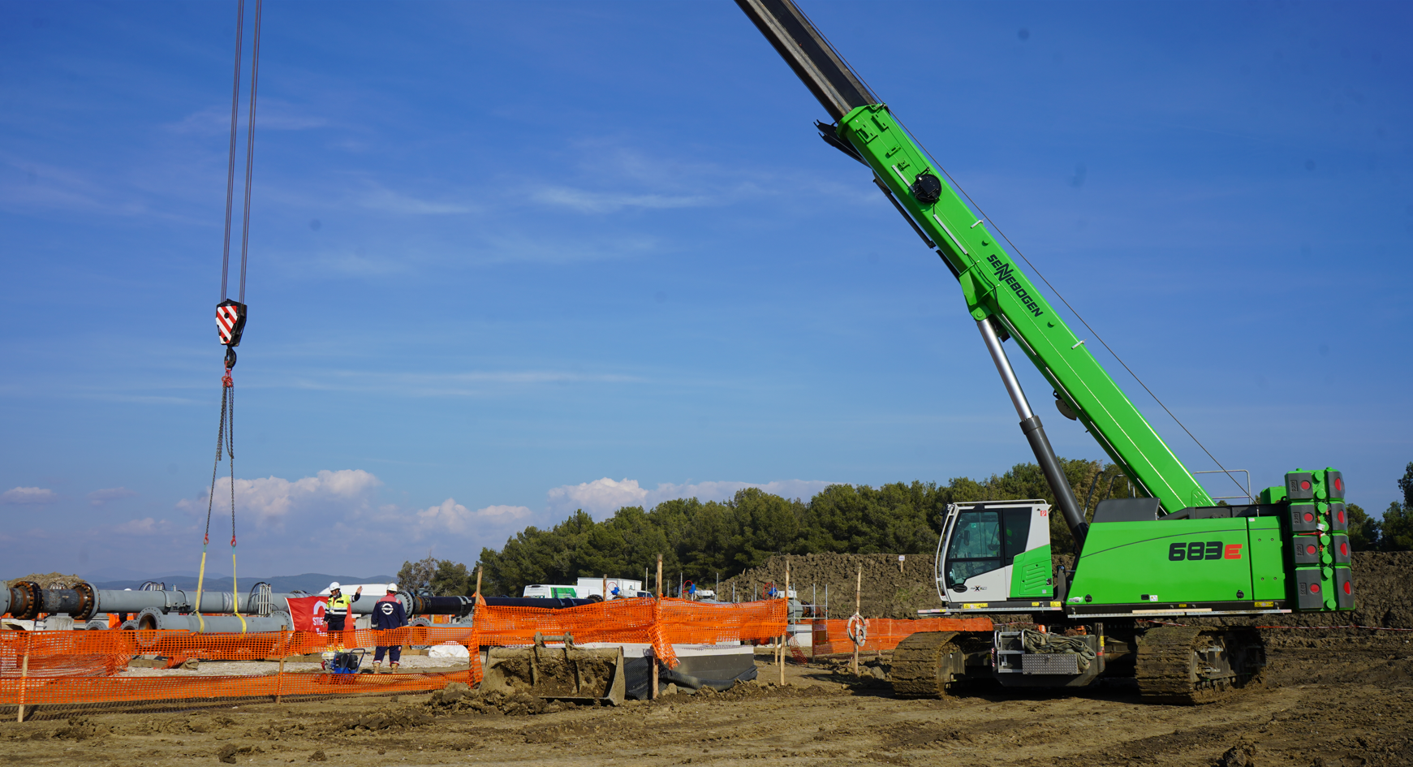
Bild 1: Mit seinem stufenlos teleskopierbaren Full Power-Boom Ausleger montiert der 80 t Raupen-Teleskopkran die durchschnittlich 2 Tonnen schweren Stahlrohre präzise und schnell.

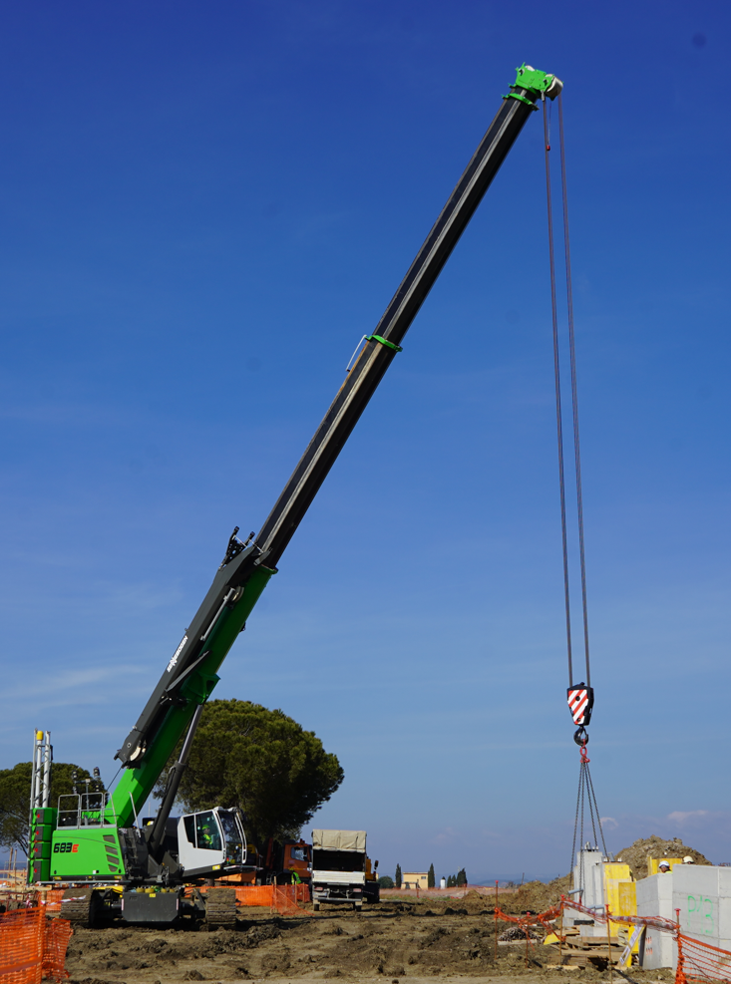
Bild 2: Neben dem Verlegen der Pipeline kümmert sich der Telekran auch um die Montage des Kontrollgebäudes am Einspeisepunkt.
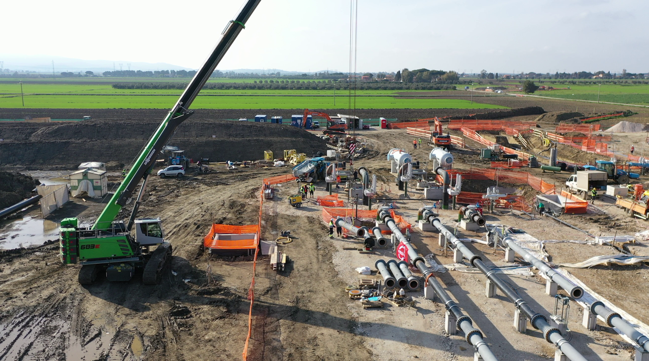
Bild 3: Der neue 80 Tonner meistert unwegsames Baustellengelände dank seines robusten und leistungsstarken Raupenunterwagens spielend und weist auch bei bis zu 4 Grad Schräglage hohe Traglasten auf.

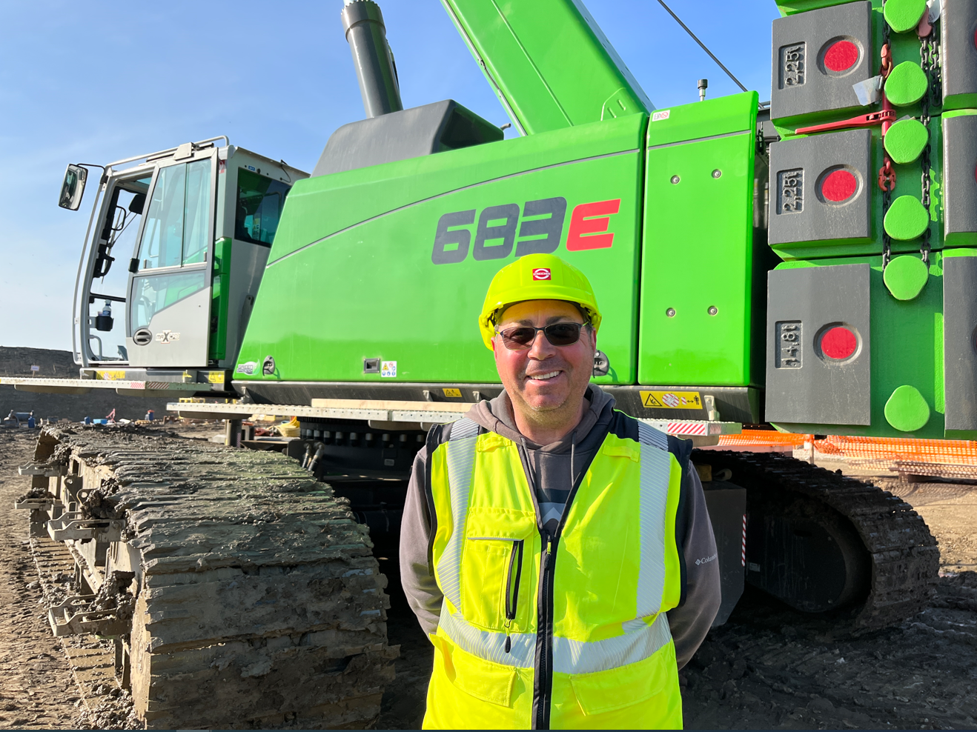
Bild 4: Kranfahrer Raffaele Abbruzzese gefallen vor allem die Sicherheit und die Leistungsstärke, die der neue Teleskopkran von SENNEBOGEN bietet.

Weitere Einsatzbilder:
